i創科技網站 文章刊登申請表
□變更 ■新增
Ver. 2015.11.1
主 題 | 發展AI晶片 台灣有大好機會
刊登單元 | 創未來
申請日期 | 108.7.16 |  | 申請單位/部門 | 行銷傳播處 |  | 申請人/分機 |  | 詹濡銀/17363
申請刊登  上線時間 | 108年7月17日
其它資訊附件
人工智慧（AI）能為人類做的事情愈來愈多，透過演算法，人工智慧不僅會跟人對話，能認出人臉，幫人看病，甚至還幫人開車。在AI加持下，各產業創新產品與服務全面興起。這些新興應用背後的運算能力，靠的是AI晶片的突破，有如汽車引擎一般，是加速AI發展的關鍵。

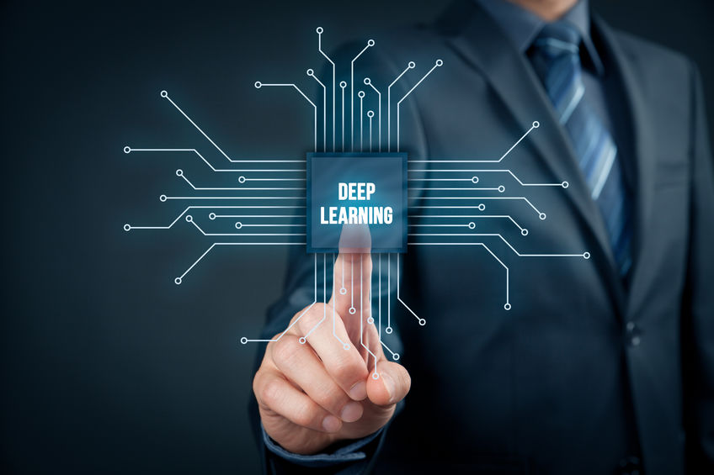
更快的運算速度與更低的功耗是現階段AI硬體的主要訴求，且須結合深度學習演算法，才有利於AI發展。 （圖／123RF圖庫）

AI概念提出至今已超過一甲子，但受限於晶片運算處理效能及記憶體等技術限制，致使人們冀望AI能夠達成的許多應用無法實現。時至今日，高效運算和演算法進展一日千里之際，AI發展可謂水到渠成。

AI基本要素有三：硬體、軟體和應用，三者缺一不可。AI興起的先決條件就在於運算速度快，受惠半導體技術精進與演算法優化，AI已能搭配硬體深入生活應用，像是物聯網、自駕車、智慧製造等，為生活與產業帶來各式新興應用。

近年AI引起各界關注的引爆點應是AlphaGo打敗中、韓棋王。AlphaGo背後有上千台電腦伺服器同時運算，再挑出最佳的棋步，AlphaGo的獲勝，儘管可以證明AI的能耐，但有一點不能忽視的是，支援AlphaGo的電腦，所耗用電力卻是人腦的1萬倍，務實來看，AI不可能在這麼大的功耗下發展，更遑論進入你我的生活。更快運算速度與更低的功耗，是現階段AI硬體的主要訴求，且須結合深度學習演算法，才有利於AI發展。如果說各國在AI領域的競爭是一場硬仗，那麼台灣競爭力的關鍵會是在晶片。
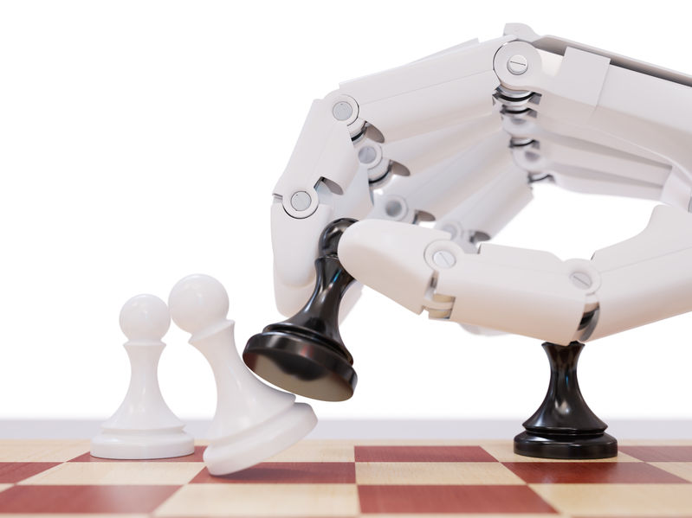
打敗中、韓國棋王的下棋機器人AlphaGo，背後有上千台電腦伺服器同時運算。（圖／123RF圖庫）

AI處理晶片主要分為中央處理器（CPU）、繪圖晶片（GPU）、可編程邏輯閘陣列晶片（FPGA）及特殊應用晶片（ASIC）等四種。依特性與使用目的，又可區分為雲端運算與邊緣運算兩類。雲端運算類晶片需要處理龐大的數據，運算時間長，晶片功耗較高，但整體效能佳，以CPU和GPU為發展主流，主要應用在資料中心與超級電腦；邊緣運算類晶片是在雲端與終端裝置間設置運算層，先行處理龐大資料，傳送即時性佳，功耗要求低、晶片體積小，以FPGA與ASIC為主。目前主要國際大廠的AI晶片現況中，GPU龍頭輝達（NVIDIA）布局AI腳步最快，GPU同步重覆運算能力適用於AI深度學習；CPU大廠英特爾（Intel）先後併購Nervan System、Mobileye、Movidius、Altera及eAsic等AI相關公司，布局AI晶片企圖心明顯；谷歌推出AI晶片TPU，屬客製化ASIC；微軟則推出基於FPGA的視覺AI晶片。

一般認為以演算法為基礎的AI，軟體成分較重，但從傳統晶片大廠積極競逐AI市場的動作來看，「AI時代硬體發展的重要性不亞於軟體，這正是台灣發展AI的希望所在」。AI運作可粗分為兩階段，分別是「學習」和「推論」，前者透過機器學習技術，利用大量樣本數據對演算法進行訓練；後者則執行演算法，在終端應用解讀現實數據。

觀諸國際大廠布局，雲端運算使用的CPU、GPU晶片已被國際大廠把持。因此台灣不一定要搶大廠擅長的高效能運算晶片設計市場，加上國際大廠未來也會借重台積電先進製程，突顯台積電在這場AI戰爭中的重要地位。此外，Google資料中心採用不少台灣廠商元件和產品，台灣亦具發展優勢。台灣要切入AI產業，潛在機會在於邊緣運算。隨著AI技術日趨演進，AI由雲端走向裝置端已成必然趨勢，裝置端AI的主要關鍵在於擁有高效能的AI晶片。台灣在晶片、終端設備與系統具有優勢，也擁有高度的靈活度和彈性，如能配合軟體產業，就有很大的發展空間。

台灣半導體產業2018年總產值居全球第三，其中晶圓代工及封裝測試皆為全球第一，IC設計業則僅次美國居全球第二。在半導體製造強項的基礎上，配合軟體平台，在軟硬體相得益彰下，台灣在AI的發展機會還是很好。

（本文經吳志毅同意授權轉載）

行銷傳播處  承辦人 |  | 詹濡銀 7／16 |  |  | 行銷傳播處  承辦主管

